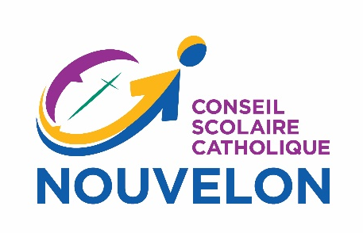

Ordre du jour de la réunion du Comité de vérification
Date : mercredi, le 10 juin 2026
Heure : 17 h 30

RÉUNION EN PRÉSENTIEL
Pour les membres qui ne peuvent pas participer en présentiel
Teams

Partie 1 :
Rejoignez la réunion maintenant
Numéro de réunion : 217 430 975 145 3
Participez à l’appel par téléphone
(844) 332-5491,,48640957# Canada (Gratuit)
Numéro de conférence téléphonique : 486 409 57#

Partie 2 :
Rejoignez la réunion maintenant
Numéro de réunion : 246 880 999 366 3
Participez à l’appel par téléphone
(844) 332-5491,,191346299# Canada (Gratuit)

- ouverture de la séance
- Reconnaissance du territoire autochtone p. 3
- PriÈRE p. 4
- APPEL NOMINAL / PRÉSENTATION DES MEMBRES p. 5
- ADOPTION DE L’ORDRE DU JOUR p. 6
- DÉCLARATION DES CONFLITS D’INTÉRÊTS
- ADOPTION DU PROCÈS-VERBAL – réunion du 24 novembre 2025 p. 7
- SUIVIS DÉCOULANT DU PROCÈS-VERBAL
- COMITÉ PLÉNIER À HUIS CLOS p. 12
- Étude des politiques
  - Mandat du comité de vérification – GOU 16.0.7 – Règlements administratifs
(statu quo) (Maryse Barrette) p. 13
- QUESTIONS À L’ÉTUDE
  - Recommandation du comité plénier à huis clos p. 31
  - Charte d’audit interne (2026-2027) (Joëlle Huneault) p. 32
  - Plan de vérification axé sur les risques 2026-2028 (PVAR) (Joëlle Huneault) p. 39

- INFORMATION
  - État de l’avancement des projets de vérification interne (Joëlle Huneault) p. 49
  - Résumé des rapports sur les mandats menés par des organismes de
règlementation (Joëlle Huneault) :
    - Ombudsman : Rapport annuel 2024-2025 p. 50
    - Audit de performance du BVG p. 60
  - Calendrier du Conseil et des comités politiques 2026-2027
(Maryse Barrette) p.143
  - Auditeurs externes (Maryse Barrette)
  - Calendrier des principales activités du comité de vérification
(Maryse Barrette) p.145
  - Renouvellement du terme de Taylor Conaty (du 1er juillet 2026 pour un deuxième mandat de 3 ans) (Maryse Barrette)

- DATE ET L’HEURE DE LA PROCHAINE RENCONTRE
- LEVÉE DE LA SÉANCE p.146

